招贤矿业冲击地压预测预报及效果检验日报表
- 震源分布
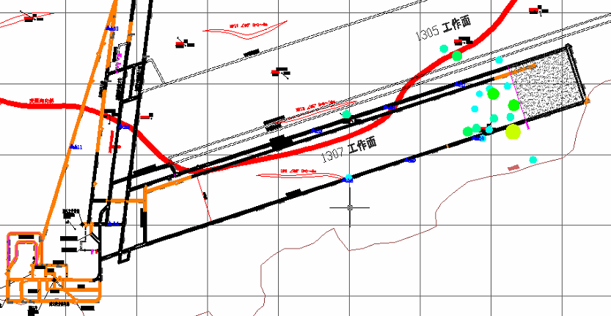
- 微震事件频次、总能量、能量频次分布及频次累加
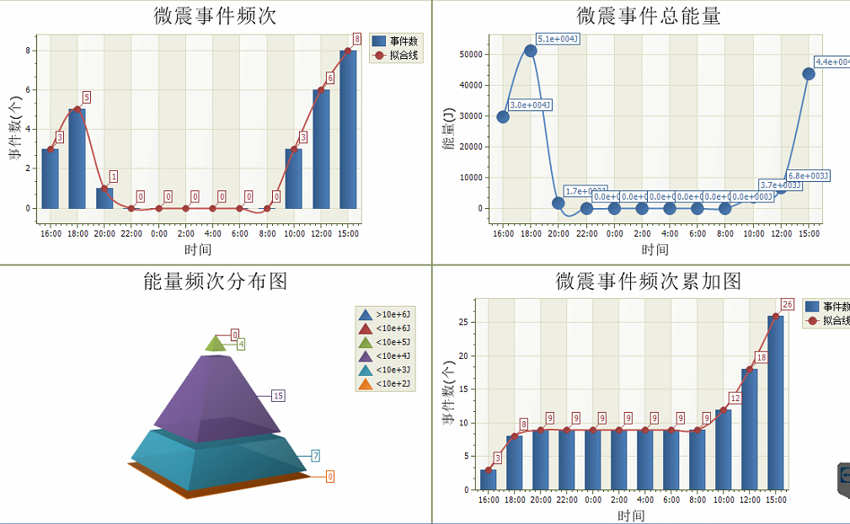

三、震源分析
今日微震监测数据值所取时间段为1月15日15:00分至1月16日15：00分，由于微震监测系统数据库故障，1月16日09:30之前的数据无法正常显示，已经联系厂家技术人员进行及时处理。

四、KJ550-2应力在线监测情况
1307工作面风巷 | 应力计编号 | 第八组 |  | 第九组 |  |  | 第十组 |  | 第一组 |  | 第二组
1307工作面风巷 | 应力计编号 | 15 | 16 | 17 |  | 18 | 19 | 20 | 1 | 2 | 3 | 4
1307工作面风巷 | 距工作面距离（m） | 11.9 | 13.7 | 35.2 |  | 37.6 | 62.1 | 64 | 89 | 90 | 115 | 116.6
1307工作面风巷 | 最大应力（Mpa） | 4.19 | 3.92 | 5.85 |  | 3.31 | 5.94 | 4.71 | 3.61 | 4.74 | 3.17 | 4.00
1307工作面风巷 | 应力计编号 | 第三组 |  | 第四组 |  |  | 第五组 |  | 第六组 |  | 第七组
1307工作面风巷 | 应力计编号 | 5 | 6 | 8 | 7 |  | 9 | 10 | 11 | 12 | 13 | 14
1307工作面风巷 | 距工作面距离（m） | 141.6 | 143.1 | 168.1 | 169.1 |  | 194.1 | 195.8 | 220.8 | 222.3 | 247.3 | 248.5
1307工作面风巷 | 最大应力（Mpa） | 3.50 | 4.44 | 3.72 | 3.64 |  | 3.16 | 3.12 | 3.12 | 3.12 | 3.63 | 4.09
1307工作面风巷 | 预警情况 | 应力监测无预警，附近无明显动压显现，无冲击危险。

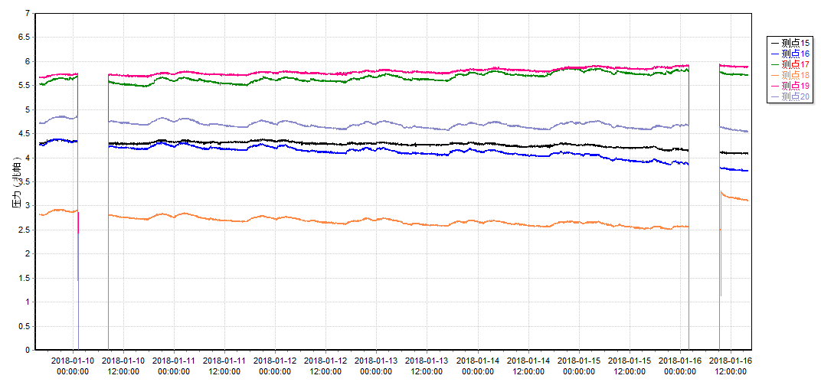

五、钻屑量评价
 | 1307工作面机巷
 | 2～6m | 7～10m
临界值（kg/m） | 3.05 | 4.33
实测值Max（kg/m） | 2.7 | 3.1
施工现场情况 | 现场无吸钻、卡钻及明显动压显现
六、多参量综合预警
项目 | 微震监测 | 应力在线监测 | 钻屑监测 | 现场情况 | 综合预警情况
1307工作面 | 无冲击危险 | 无冲击危险 | 无冲击危险 | 无动压显现 | 无冲击危险
七、建议及要求
1、1307工作面已回采229.2m，回采期间确保回采匀速推进，推移架后的支架初撑力符合要求，回采工作面前方200m范围内严禁堆放物料，巷道锚杆（索）做好防崩措施。
2、进入机、风两巷人员必须穿戴防冲服（帽），在冲击危险区域人员快速通过，严禁逗留。
3、根据风巷的监测点最大应力情况，综合钻屑监测与微震监测情况及1307工作面总体无动压显现情况，判定无冲击危险。
4、加强巷道动压及移近量观测，并做好钻屑量效果检验，确保回采安全。

制表： 防冲办： 副总工程师： 总工程师：

